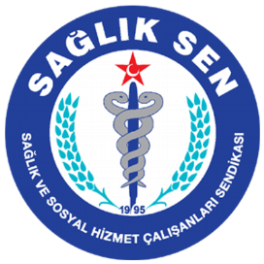
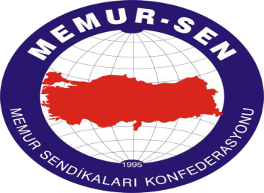
ANTALYA SAĞLIK-SEN
GENÇLİK KOLLARI KOMİSYONU
MASA TENİSİ TURNUVASI

-TURNUVA BAŞLANGIÇ TARİHİ : 28 KASIM 2016 SAAT:13.00
-TURNUVA YERİ: EĞİTİM VE ARAŞTIRMA HASTANESİ 10. KAT
-TURNUVA 3 SET VE 11 SAYI ÜZERİNDEN OYNANACAKTIR.
- MAÇLAR MASA TENİSİ KURALLARINDA BELİRİTLEN UYGUN TOP VE RAKETLERLE OYNANACAKTIR.
-KATILIMCILAR VARSA KURALLARDA BELİRTİLEN RAKETLERİYLE KATILABİLİRLER. RAKETİ OLMAYANLARA SENDİKAMIZ TARAFINDAN MAÇTA KULLANMAK ÜZERE RAKET TEMİN EDİLECEKTİR.
-SPORCULAR SPOR KIYAFETİ VE AYAKKABILARIYLA MÜSABAKAYA ÇIKACAKTIR. (BEYAZ KIYAFET HARİÇ)
-TURNUVAYA SAĞLIK SEN ÜYELERİ KATILACAKTIR.
-MÜRACATLAR SENDİKA KURUM TEMSİLCİLERİNE YAPILACAKTIR.
-MÜRACATLAR 8-15 KASIM TARİHLERİ ARASINDA YAPILACAKTIR.
.BAŞVURU FORMLARI ; www.antalya.sagliksen.org adresinden temin edilecektir.
-MÜSABAKALARIN EŞLEŞMELERİ VE SAATLERİ KATILIMCI SAYISINA GÖRE DAHA SONRA KATILIMCILARA BİLDİRİLECEKTİR.
-TURNUVADA İLK 3 SIRAYA GİREN SPORCULARA KUPA VE MADALYA VERİLECEKTİR.

